**ASSUNTO :. INDICO PARA QUE O DEPARTAMENTO COMPETENTE, REALIZE OPERAÇÃO TAPA BURACOS NA RUA JOÃO CARLOS DA CUNHA CANTO, NO JARDIM PRIMAVERA.**

**DESPACHO:.**

**SALA DAS SESSÕES ____/____/_____**

**PRESIDENTE DA MESA**

**INDICAÇÃO Nº , DE 2018**

**SENHOR PRESIDENTE,**

**SENHORES VEREADORES,**

INDICO ao Exmo. Senhor Prefeito Municipal, para que o departamento competente, realize operação tapa buracos na Rua João Carlos da Cunha Canto, no Jardim Primavera.

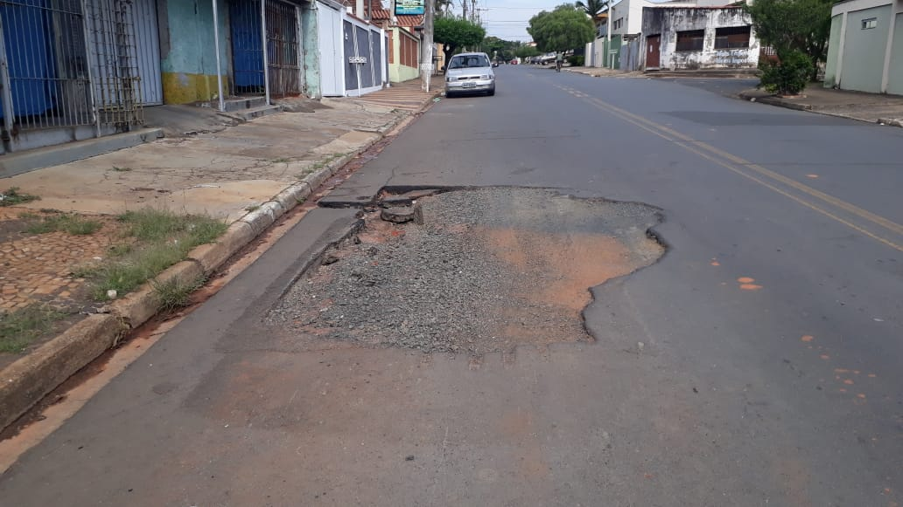

SALA DAS SESSÕES “VEREADOR SANTO RÓTOLLI”, aos 23 de outubro de 2018.

**VEREADOR LUIS ROBERTO TAVARES**